Лабораторна робота №1
дослідження характеристик локальних комп’ютерних мереж при різних схемах структуризації
Мета: ознайомитися із середовищем емуляції комп’ютерних мереж Cisco Packet Tracer. Використовуючи Cisco Packet Tracer, дослідити пропускну здатність локальних комп’ютерних мереж при різних схемах структуризації.
1.1 Теоретичні відомості
1.1.1 Пакет програм Cisco Packet Tracer
Cisco Packet Tracer (CPT) – це пакет програм для емуляції роботи комп'ютерних мереж, розроблений компанією Cisco. Пакет програм дозволяє створювати візуальні моделі мережі, робити настроювання елементів мережі за допомогою графічного інтерфейсу чи командного рядка. Також пакет дозволяє промоделювати роботу конкретних мережевих пристроїв, таких як комутатори Cisco серії 2950, 2960, 3650, маршрутизаторів 1800, 2600, 2800, серверів DHCP, HTTP, TFTP, FTP.
Пакет програм дозволяє створювати макети комп'ютерних мереж досить складних топологій, перевіряти працездатність і проводити дослідження мереж.
1.1.2 Основні можливості Cisco Packet Tracer
Пакет Cisco Packet Tracer виконує такі основні функції, які дозволяють досліджувати принципи побудови і функціонування комп'ютерних мереж із застосуванням різних активних мережевих комунікаційних і пристроїв користувача:
- візуальна побудова мережі, що містить активне обладнання (комутатори, маршрутизатори, точки доступу), кінцеві пристрої (сервери, робочі станції, телефонні апарати) і лінії зв'язку (оптоволоконний кабель, вита пара, коаксіальний кабель, радіолінії);
- налаштування активного обладнання через командний рядок та графічний інтерфейс;
- емуляція включення і налаштування різних сервісів на робочих станціях;
- можливість спостереження за проходженням пакетів по мережі і підтримка різних протоколів у візуальному режимі;
- можливість створення фізичної схеми мережі.
1.1.3 Інтерфейс Cisco Packet Tracer
На рисунку 1.1 представлено головне вікно програми, розділене на області.
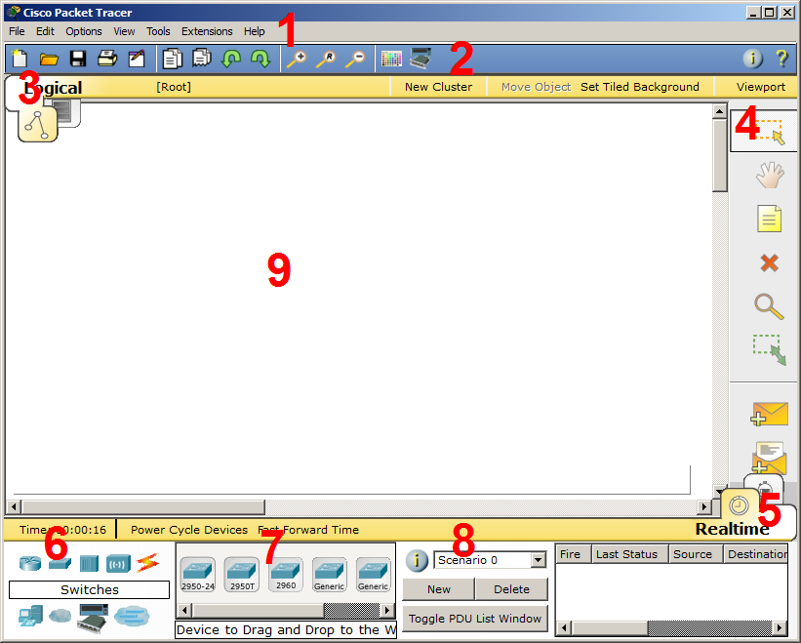
Рисунок 1.1 – Головне вікно програми Cisco Packet Tracer
1. Головне меню програми містить:
• Файл – містить операції відкриття / збереження документів;
• Правка – стандартні операції "копіювати / вирізати, скасувати / повторити";
• Налаштування – налаштування програми;
• Вид – масштаб робочої області і панелі інструментів;
• Інструменти –палітра кольорів і кастомізація кінцевих пристроїв;
• Допомога - ні за що не вгадаєте, що там міститься;
2. Панель інструментів, частина яких просто дублює пункти меню;
3. Панель інструментів, містить інструменти виділення, видалення, переміщення, масштабування об'єктів;
4. панель інструментів, яка містить інструменти виділення, видалення, переміщення, масштабування об'єктів, а так само формування довільних пакетів;
5. Перемикач між реальним режимом (Real-Time) і режимом симуляції;
6. Панель з групами кінцевих пристроїв і ліній зв'язку;
7. Самі кінцеві пристрої, тут містяться всілякі комутатори, вузли, точки доступу, провідники.
8. Панель створення призначених для користувача сценаріїв;
9. Робоча зона.
1.1.3.1 Маршрутизатори (рисунок 1.2).
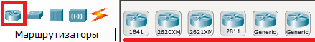
Рисунок 1.2 – Маршрутизатори Cisco Packet Tracer
Маршрутизатор використовується для пошуку оптимального маршруту передачі даних на підставі спеціальних алгоритмів маршрутизації, наприклад вибір маршруту (шляху) з найменшим числом транзитних вузлів. Працюють на мережевому рівні моделі OSI.

1.1.3.2 Комутатори (рисунок 1.3).
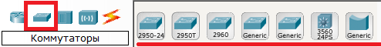
Рисунок 1.3 – Комутатори Cisco Packet Tracer
Комутатори – це пристрої, що працюють на канальному рівні моделі OSI і призначені для об'єднання декількох вузлів в межах одного або декількох сегментів мережі. Передає пакети комутатор на підставі внутрішньої таблиці – таблиці комутації, отже трафік йде тільки на ту MAC-адресу, якій він призначений, а не повторюється на всіх портах, як це характерно для концентратора.
1.1.3.3 Концентратори (рисунок 1.4).
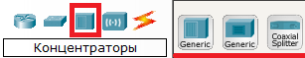
Рисунок 1.4 – Концентратори Cisco Packet Tracer
Концентратор повторює пакет, прийнятий на одному порту на всіх інших портах.
1.1.3.4 Бездротові пристрої (рисунок 1.5).
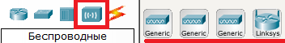
Рисунок 1.5 – Бездротові пристрої Cisco Packet Tracer
Бездротові технології Wi-Fi і мережі на їх основі. Включає в себе точки доступу.

1.1.3.5 Лінії зв'язку (рисунок 1.6).
Рисунок 1.6 – Лінії зв’язку Cisco Packet Tracer
За допомогою цих компонентів з'єднуються вузли мережі в єдину схему.
Packet Tracer підтримує широкий діапазон мережевих з'єднань (таблиця 1.1). Кожен тип кабелю може бути з'єднаний лише з певними типами інтерфейсів.
Таблиця 1.1 – Типи кабелів
Тип кабеля | Описание
Консоль   | Консольне з'єднання може бути виконано між ПК і маршрутизаторами або комутаторами. Повинні бути виконані деякі вимоги для роботи консольного сеансу з ПК: швидкість з'єднання з обох сторін повинна бути однакова, має бути 7 біт даних (або 8 біт) для обох сторін, контроль парності повинен бути однаковий, має бути 1 або 2 степових біта (але вони не обов'язково повинні бути однаковими), а потік даних може бути чим завгодно для обох сторін.
Мідний прямий   | Цей тип кабелю є стандартним середовищем передачі Ethernet для з'єднання пристроїв, які функціонують на різних рівнях OSI. Він повинен бути з'єднаний з наступними типами портів: мідний 10 Мбіт/с (Ethernet), мідний 100 Мбіт/с (Fast Ethernet) і мідний 1000 Мбіт/с (Gigabit Ethernet).
Мідний кросовер   | Цей тип кабелю є середовищем передачі Ethernet для з'єднання пристроїв, які функціонують на однакових рівнях OSI. Він може бути з'єднаний з наступними типами портів: мідний 10 Мбіт/с (Ethernet), мідний 100 Мбіт/с (Fast Ethernet) і мідний 1000 Мбіт/с (Gigabit Ethernet).
Оптика   | Оптоволоконне середовище використовується для з'єднання між оптичними портами (100 Мбіт/с або 1000 Мбіт/с).
Телефонний   | З'єднання через телефонну лінію може бути здійснено тільки між пристроями, що мають модемні порти. Стандартне подання модемного з'єднання - це кінцевий пристрій (наприклад, ПК), додзвонюється в мережеву хмарку.
Коаксіальний   | Коаксіальне середовище використовується для з'єднання між коаксіальними портами, такі як кабельний модем, з'єднаний з хмаркою Packet Tracer.

1.1.3.6 Кінцеві пристрої (рисунок 1.7).
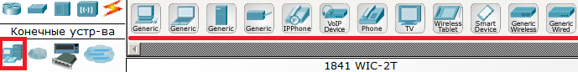
Рисунок 1.7 – Кінцеві пристрої Cisco Packet Tracer
До кінцевих пристроїв належать кінцеві вузли, хости, сервера, принтери, телефони і т.д. мережі.
Також пакет програм містить і інші пристрої, знайомство з якими буде відбуватись далі в разі потреби. Процес моделювання буде розглянуто в ході виконання роботи.
1.1.4 Основні утиліти ОС для діагностики роботи мережі.
ОС містять вбудовані команди, які дозволяють виконати базову конфігурацію комп’ютера для роботи в мережі, а також перевірити працездатність мережі.
Розглянемо основні мережеві утиліти ОС типу Windows (для інших ОС вини будуть схожі, тому за потреби ознайомтеся самостійно).
Утиліта ping
За допомогою команди ping можна швидко переконатися, що:
- є зв'язок між двома системами;
- коректно працює служба перетворення імен DNS.
Крім цього, команда ping дозволяє провести додаткові тести над мережевим середовищем між двома системами, що легко помітити з опису синтаксису команди:
ping <імя_призначення або адреса_IP> [-a] [-f] [-i <TTL>] [-j <список_узлів>] [-k < список_узлів>] [-l <розмір>] [-n <лічильник>] [-r <лічильник>] [-s <лічильник>] [-t] [-v <TOS>]
Утиліта рathping
Команда (вона ж утиліта) pathping дозволяє виявити певні проблеми, яка виникають при передачі пакетів між двома мережами.
Для перевірки маршрутизаторів між двома точками зв'язку команда pathping відправляє кілька тестових луна-пакетів кожному маршрутизатору і відображає відсоток пакетів, які були втрачені на кожному з маршрутизаторів по маршруту.
Велика кількість втрачених пакетів може вказувати на неправильне налаштування маршрутизатора або на перевантаження сегмента мережі, що може бути причиною виникнення проблем в роботі глобальних мереж.
Команда pathping має наступний синтаксис:
pathping <ім’я_призначення або адреса_IP> [-n] [-h <максимальна_кількість_переходів>] [-g <список_вузлів>] [-p <період>] [-q <кількість_запитів>] [-w <timeout>] [-T] [-R]
Утиліта Ipconfig

ipconfig – утиліта командного рядка для управління мережевими інтерфейсами.

В операційних системах Microsoft Windows ipconfig - це утиліта командного рядка для виводу деталей поточного з'єднання і управління клієнтськими сервісами DHCP і DNS. Синтаксис:

ipconfig [мережевий адаптер] [опції]

Таблиця 1.1 – Параметри команди netstat
Параметр | Призначення
-a | Відображає всі з'єднання і порти, що очікують
-e | Відображає статистику Ethernet
-n | Показує адреси і порти в цифровому форматі (адреси IP замість імен інтерфейсів)
-o | Відображає ідентифікатор процесу-власника для кожного з'єднання
-p <протокол> | Показує з'єднання для вказаного протоколу. Можна вибрати один із таких протоколів: TCP, TCPv6, UDP і UDPv6. При вказівці параметра -s можна вказувати IP, IPv6, ICMP і ICMPv6.
-r | Відображає таблицю маршрутизації системи
-s | Відображає статистику для кожного протоколу окремо; за замовчуванням статистика відображається для протоколів TCP, TCPv6, UDP і UDPv6, IP, IPv6, ICMP і ICMPv6. Підмножина протоколів може бути вказано за допомогою параметра -p.
інтервал | Інтервал в секундах, за який команда оновлює свій висновок. При вказівці інтервалу команду можна перервати комбінацією клавіш <Ctrl+C>.

Утиліта hostname
Команда hostname надає швидкий спосіб отримати ім'я вузла локальної системи. Ця команда не підтримує віддалене визначення імені. Синтаксис:

hostname
Утиліта netstat
Дана утиліта дозволяє переглядати інформацію про з'єднання системи по протоколах UDP і TCP. Синтаксис виклику:
netstat [-a] [-e] [-n] [-o] [-p <протокол>] [-r] [-s] [інтервал]
Параметри команди netstat представлені в таблиці 1.1.
Основна маса цих утиліт доступна для виконання при моделюванні роботи мережі у Cisco Packet Tracer.
1.2 Хід виконання роботи
1.2.1 Ознайомитися з теоретичними відомостями, викладеними вище.
1.2.2 Самостійно знайти та розглянути доступні параметри (ключі) утиліти ping, занотувати їх у звіті. Пропінгуйте сервер 8.8.8.8. з різними ключами та представте результати у звіті.
Самостійно ознайомитись із призначенням та синтаксисом утиліти tracert, занотувати її параметри у звіті. Виконайте команду tracert 8.8.8.8 та проаналізуйте отримані результати (занотувати у звіті з лабораторної роботи).
1.2.3 Відкрити Cisco Packet Tracer.
1.2.4 Створити мережу зі спільним середовищем передачі даних.
В якості вихідної структури збудуємо мережу з загальним доступом, яка об'єднує вісім кінцевих станцій за допомогою чотирьох абонентських і одного кореневого концентратора.
Для початку на панелі виберіть вкладку «Концентратори» і справа виберіть пристрій Hub-PT, перемістіть його з панелі приладів на робочу область (рисунок 1.8).
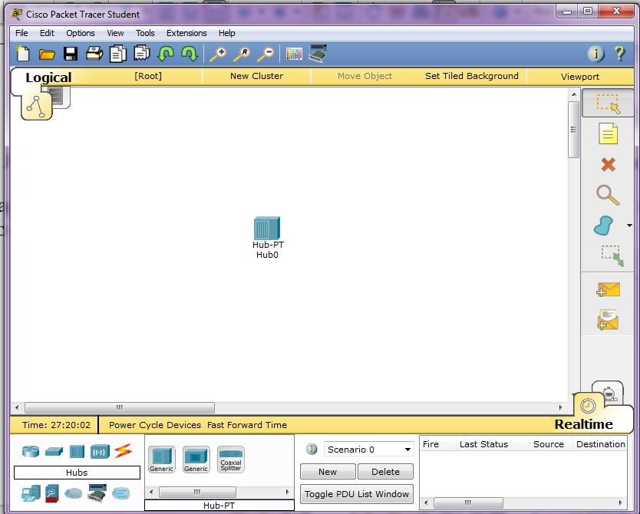
Рисунок 1.8 – Кореневий концентратор на робочій області
Одинарним кліком миші на піктограмі концентратора відкрийте вікно налаштувань вибраного елементу. Вкладка Physical‖ дозволяє управляти апаратною конфігурацією обраного пристрою і показує його зовнішній вигляд. Зліва розташований список модулів, якими можна укомплектувати даний концентратор. При виборі модуля зі списку внизу екрана з'являється короткий опис модуля і його зображення. Ці модулі можна встановити в чотири вільних порти. УВАГА! Перед встановленням нових модулів вимкніть живлення пристрою, натиснувши на кнопку живлення.
Зліва в списку виберіть PT-REPEATER-NM-1CFE (другий в списку). модуль PT-REPEATER-NM-1CFE забезпечує один інтерфейс Fast Ethernet для роботи по мідним парам. Перемістіть його назву в один з вільних портів (рисунок 1.9). Увімкніть живлення концентратора.
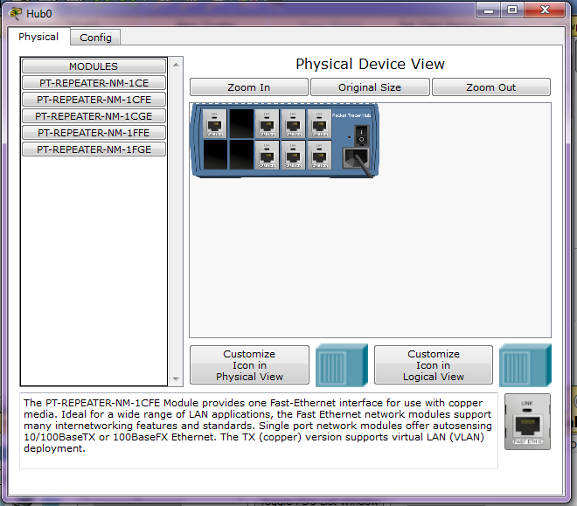
Рисунок 1.9 – Налаштування концентратора
Аналогічним чином розмістіть ще чотири концентратори в робочій області та здійсніть їх налаштування аналогічним чином.
Перейдіть до групи лінії зв’язку. Виберіть кабель Copper Cross-Over і з'єднайте концентратори між собою. При з'єднанні Cisco Packet Tracer попросить вказати порти, до яких цей кабель буде підключений. При підключенні один до одного комунікаційних пристроїв (концентратори, комутатори, маршрутизатори) прийнято використовувати, по можливості, вільні порти з якомога більшими номерами (Port9, Port8, ..., Port0), а при підключенні абонентських пристроїв (комп'ютери, IP-телефони і т.д.) – порти з меншими номерами (Port0, Port1, ...). Цього правила будемо дотримуватися під час виконання усіх лабораторних робіт!!!!!!!
Після підключення з'єднувального кабелю до концентраторів проводиться визначення статусу порту (фізичний рівень) і стану з'єднання (канальний рівень). Зміна статусу порту і з'єднання зазвичай супроводжується зміною світлового індикатора (колірна індикація залежить від виробника і типу обладнання). У CPТ для відображення статусу порту і стану з'єднання використовуються круглі маркери, розташовані на кінцях ліній зв'язку. Маркери можуть мати кілька станів, що позначаються різними кольорами (таблиця 1.2).
Таблиця 1.2 – Колірна індикація портів концентратора
Червоний | Порт знаходиться в стані Down (відключено). На фізичному рівні не виявлено будь-яких сигналів.
Зелений | Порт знаходиться в стані Up (підключено), тобто на фізичному рівні виявлений протокол. Але цей стан нічого не говорить про статус канального рівня.
Блимаючий зелений | Активність на канальному рівні. Частота миготіння залежить від кількості пакетів, переданих в одиницю часу.
Помаранчевий | Порт знаходиться в режимі блокування канального рівня, йде процес виявлення можливих мережевих петель. Даний стан може спостерігатися тільки на комутаторах.
Переконайтеся, що всі порти концентраторів знаходяться в стані Up (рисунок 1.10).
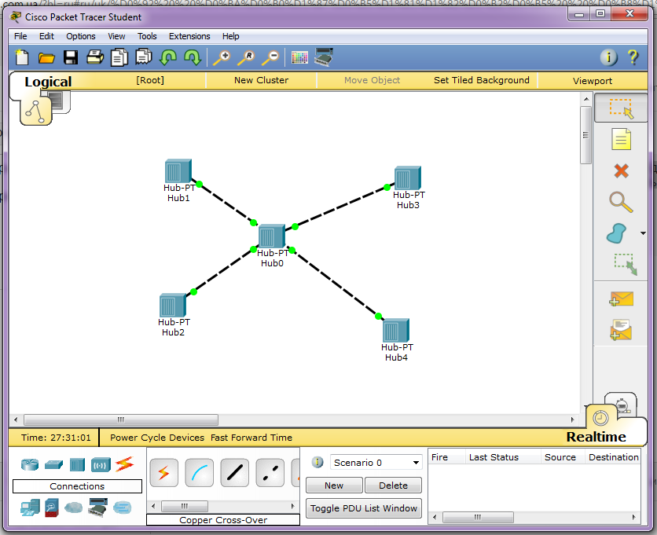
Рисунок 1.10 – Результат з’єднання концентраторів між собою
Тепер переходимо до додавання у мережу робочих станцій. Перейдіть до групи Кінцеві пристрої і перетягніть у робочу область комп'ютер. Для зручності подальшої роботи перейменуйте комп'ютер РС0 в РС1. Для цього клацніть мишкою на назві комп'ютера і введіть нову назву. Встановіть ще сім комп'ютерів РС2, РС3, ... .РС8. З'єднайте порти концентраторів Port 0 і Port 1 прямим кабелем (copper straight-through) з портами Fast Ethernet комп'ютерів, як показано на рисунку 1.11. Переконайтеся, що всі з’єднання комп'ютерів і концентраторів знаходяться в активному стані Up.
Увійдіть в розділ Options головного меню і в групі Preferences активізуйте режим імітації довжини сполучних кабелів (Enable Cable Length Effects).
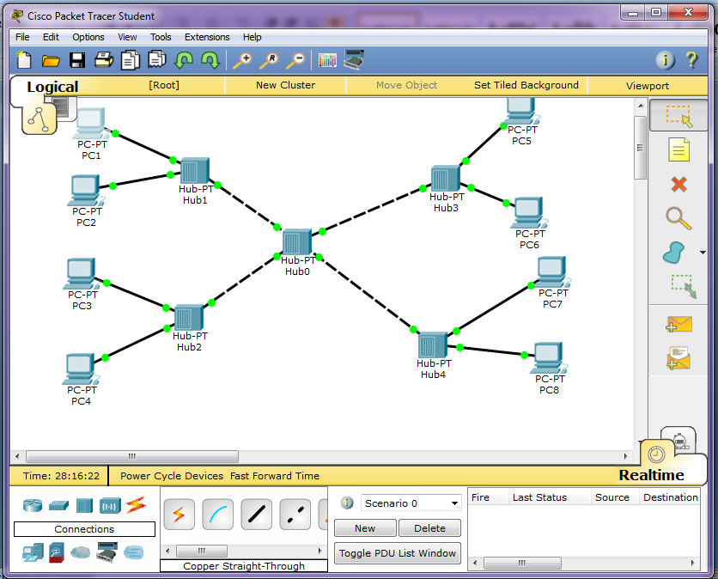
Рисунок 1.11 – Результат з’єднання комп’ютерів з комутаторами
Для коректної роботи мережі необхідно кожній робочій станції призначити ІР-адресу. Виберіть PC1 і клацніть по його піктограмі. У вікні налаштувань пристрою перейдіть у вкладку Desktop. Виберіть пункт IP Configuration та вкажіть ІР-адресу і маску підмережі для даного комп’ютера згідно таблиці1.3.

Таблиця 1.3 – Параметри налаштування комп’ютерів мережі
Комп’ютер | ІР-адреса | Маска підмережі
РС1 | 192.168.0.1 | 255.255.255.0
РС2 | 192.168.0.2 | 255.255.255.0
РС3 | 192.168.0.3 | 255.255.255.0
РС4 | 192.168.0.4 | 255.255.255.0
РС5 | 192.168.0.5 | 255.255.255.0
РС6 | 192.168.0.6 | 255.255.255.0
РС7 | 192.168.0.7 | 255.255.255.0
РС8 | 192.168.0.8 | 255.255.255.0

Перевірте правильність проведеного налаштування комп'ютерів.
Відкрийте вікно налаштувань PC1. На вкладці Desktop виберіть додаток Command prompt – аналог інтерфейсу командного рядка windows. У вікні після запрошення PC> наберіть команду ipconfig /all і переконайтеся в правильності введених на попередньому кроці налаштувань мережевого підключення (рисунок 1.12). Повторіть процедуру перевірки на інших комп'ютерах.
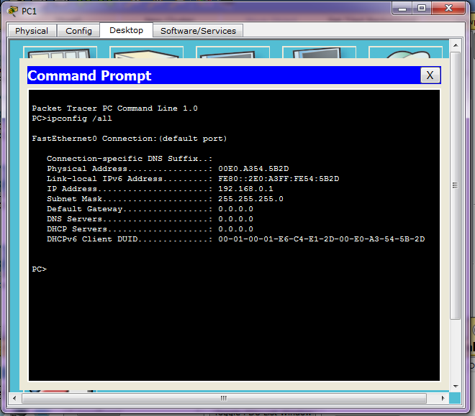
Рисунок 1.12 – Перевірка правильності налаштування параметрів вузла мережі

Перевіримо доступність вузла PC2 із вузла PC1. Для цього поверніться на PC1, запустіть інтерфейс командного рядка Command prompt і виконайте команду ping 192.168.0.2. У випадку правильної конфігурації мережі та комп'ютерів (PC1, PC2) на всі відправлені запити будуть отримані відповіді, про що свідчить запис «втрачено 0%». При наявності помилок у підключеннях або налаштуваннях вузлів буде отримано повідомлення про втрати пакетів. Перевірте аналогічним чином правильність налаштування всіх комп’ютерів мережі (рисунок 1.13).
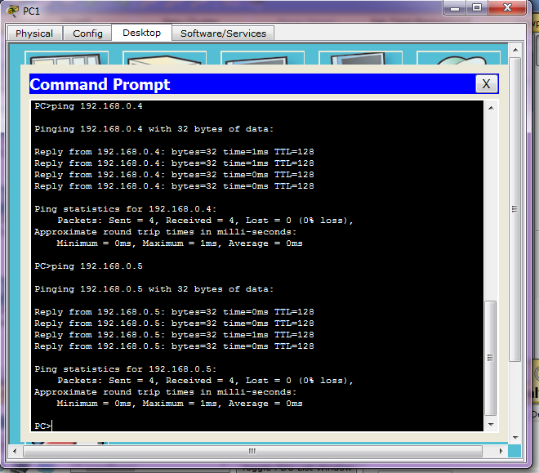
Рисунок 1.13 – Перевірка правильності налаштування комп’ютерів мережі з використанням утиліти ping
1.2.5 Формування фонового трафіку у Cisco Packet Tracer. «Пінгування» є універсальним засобом тестування мереж TCP/IP, наприклад, якщо збільшити розмір пакета і відправляти запити з коротким інтервалом, не чекаючи відповіді від віддаленого вузла, то можна створити достатнє мережеве навантаження. Скористаємося цим методом. За допомогою протоколу ICMP сформуємо трафік між комп'ютерами PC1 і PC7. Для організації трафіку використаємо додаток Traffic Generator. У вікні управління PC1 у вкладці Desktop виберіть додаток Traffic Generator. Вкажіть наступні параметри (рисунок 1.14):
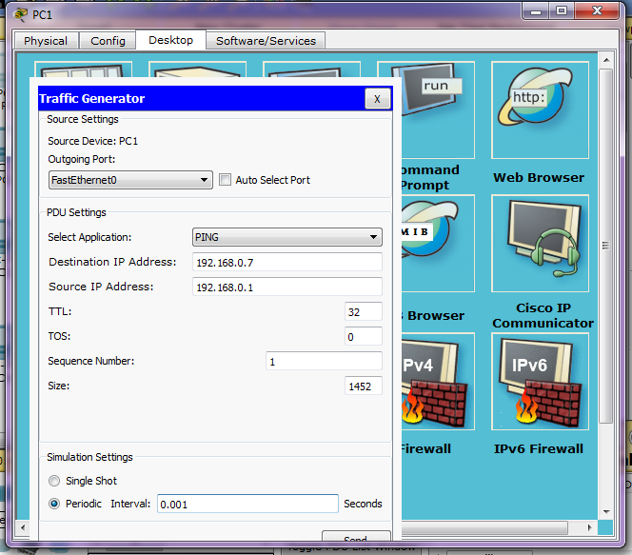
Рисунок 1.14 – Параметри формування фонового трафіка
Після натискання кнопки Send між PC1 і PC7 почнеться активний обмін даними. ВАЖЛИВО! Не закривайте вікна налаштувань, щоб не перервати потік трафіку! Зверніть увагу на зміни у активності мережевих інтерфейсів (миготіння зелених маркерів на лініях зв'язку).
1.2.6 Дослідження поширення пакетів у мережі. Структура мережі впливає на шляхи поширення пакетів. Режим симуляції дозволяє покроково або в автоматичному режимі відслідкувати рух пакетів у мережі.
Для переходу в цей режим натисніть на піктограму секундоміра в панелі вибору режиму. Справа з'явиться панель управління для режиму Simulation (рисунок. 1.15). Послідовно багаторазово натискаючи на кнопку «Capture / Forward», простежте, як відбувається покрокове поширення пакетів по мережі, переміщення пакетів синхронно реєструються в списку подій (Event List).
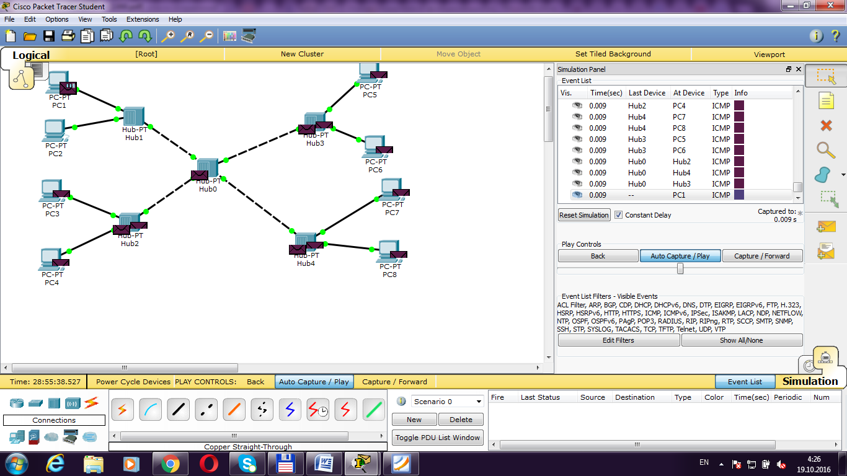
Рисунок 1.15 – Режим симуляції для дослідження руху пакетів у мережі
У неструктурованій мережі пакети, що передаються від РС1, поширюються по всій мережі і надходять на входи всіх кінцевих користувачів. При цьому на всіх комп'ютерах, крім комп'ютера призначення PC7, отримані повідомлення позначаються червоними хрестиками. Вивчіть поведінку пакетів при відправці запиту від РС1 до РС7 і відповіді, переданої від РС7 до РС1. Візуалізація процесу передачі пакетів по мережі може бути здійснена в автоматичному режимі. Для цього необхідно натиснути кнопку «Auto Capture / Play ».
Щоб вийти з режиму Simulation, натисніть кнопку «Realtime», що знаходиться поруч з кнопкою Simulation.
1.2.7 Дослідження пропускної здатності мережі із спільним середовищем передачі даних. Виконаємо дане дослідження, вивчивши відсоток втрачених пакетів та час передачі даних.
Поверніться в режим «Realtime», натиснувши на значок у правому нижньому куті робочого поля.
Для оцінки якості роботи мережі передамо контрольний потік пакетів між РС4 і РС8 за допомогою команди ping: PC> ping -n 100 192.168.0.8. Чим більше пакетів відправити, тим точнішу статистику можна отримати. Відправимо 100 запитів від РС4 до РС8, щоб оцінити якість роботи мережі за кількістю втрачених пакетів.
Увімкніть генератор трафіку на комп'ютері РС1 (вузол призначення – РС2, число імпульсів – 350, період повторення – 0,001 с). Оцініть якість роботи мережі, передавши контрольний потік від РC4 до РС8 (n = 100). Зафіксуйте в процентах співвідношення числа втрачених пакетів до числа переданих. Зверніть увагу, як при цьому змінився час проходження пакетів через мережу. Зафіксуйте зміни для звіту з лабораторної роботи.
1.2.8 Підвищення пропускної здатності локальної обчислювальної мережі шляхом логічної структуризації.
Замініть центральний концентратор комутатором 2950-24 (рисунок. 1.16). Переконайтеся, що мережа знаходиться в робочому стані. Маркери портів комутатора послідовно змінили червоний колір (дивитись рисунок 1.16) спочатку на помаранчевий, потім на зелений. З комп'ютера PC1 доступні інші вузли мережі.
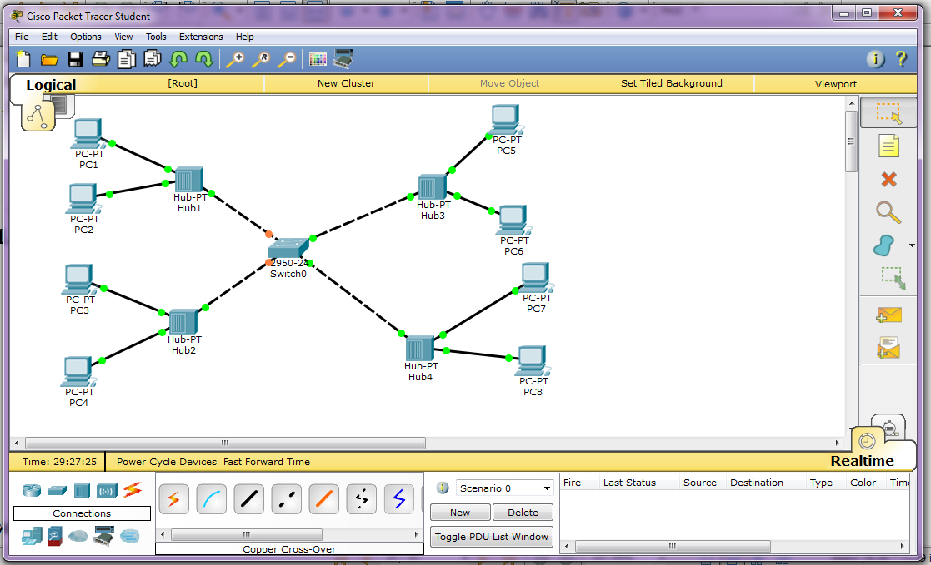
Рисунок 1.16 – Топологія мережі з центральним комутатором
При заміні центрального концентратора комутатором вся мережа розділилася на чотири логічних сегмента (чотири домени колізій).
Увімкніть Traffic Generator на РС3. Простежте рух пакетів в мережі. Зверніть увагу, що пакети, що передаються між РС3 і РC4, направляються тільки в сегменти мережі, в яких знаходяться ці кінцеві станції. Це видно по активності мережевих портів комутатора (активно блимають зелені індикатори тільки в цих сегментах).
Перейдіть в режим Simulation. За допомогою кнопки Capture / Forward‖ простежте покрокове поширення пакетів, які передаються між РС3 і РC4 у структурованій мережі. Простежте переміщення пакетів, використовуючи кнопки Capture / Forward, -Auto Capture / Play. Зафіксуйте спостереження у звіті. Поверніться в режим «Realtime».
Запустіть контрольний потік від РC4 на РС8 за допомогою команди ping з параметром -n рівним 100. Визначте число втрачених пакетів.
Таблиця 1.4 – Параметри мережі для самостійної роботи
№ варіанта | Маршрут контрольного сигналу | Фоновий трафік
№ варіанта | Маршрут контрольного сигналу | Передавач | Приймач | Розмір пакету в байтах | Період повторення
1 | РС3->РС7 | РС1 | РС2 | 1024 | 0,001
2 | РС1-> РС8 | РС3 | РС4 | 1536 | 0,002
3 | РС4-> РС1 | РС5 | РС6 | 800 | 0,003
4 | РС5-> РС3 | РС7 | РС8 | 1500 | 0,005
5 | РС2-> РС3 | РС8 | РС7 | 1096 | 0,001
6 | РС4-> РС7 | РС6 | РС5 | 950 | 0,002
7 | РС7-> РС2 | РС4 | РС3 | 750 | 0,003
8 | РС8-> РС5 | РС2 | РС1 | 1250 | 0,005
9 | РС7-> РС6 | РС4 | РС3 | 1024 | 0,002
10 | РС8-> РС4 | РС5 | РС6 | 850 | 0.001
Увімкніть Traffic Generator на з РС1 на РС2 аналогічно тому, як це було зроблено у п.1.2.6. Знову запустіть контрольний потік від РC4 на РС8 за допомогою команди ping з параметром -n рівним 100. Порівняйте отримані результати та зафіксуйте їх у звіті.
1.2.9 Завдання до самостійної роботи.
Зберіть мережу з одним доменом колізій, надайте IP-адреси робочим станціям згідно з даними з таблиці 1.3. Згенеруйте трафік за допомогою інструменту Traffic Generator відповідно до варіанта завдання (таблиця 1.4). За допомогою контрольного ping-сигналу (n = 100), оцініть початковий стан мережі.
Замініть центральний концентратор комутатором 2950-24. Увімкніть Traffic Generator на кінцевих станціях відповідно до отриманого варіантом завдання. Оцініть стан мережі.
Замініть всі концентратори мережі на комутатори cisco 2950-24. Увімкніть Traffic Generator на кінцевих станціях відповідно до отриманого варіанту завдання. Знову проведіть оцінку стану мережі. Результати зафіксуйте у звіті.
1.3 Вимоги до оформлення звіту з лабораторної роботи
Звіт з лабораторної роботи повинен містити:
- тема роботи;
- мета роботи;
- результати виконання завдань та пояснення щодо отриманих результатів;
- висновки по роботі.
1.4 Контрольні запитання
- Які мережеві топології Ви знаєте? Назвіть переваги та недоліки кожної з них.
- Призначення утиліти ping та її параметри.
- Призначення протоколу ICMP?
- Що Ви знаєте про технологію Ethernet? Які фактори сприяли тому, що дана технологія є найбільш поширеною при побудові локальних мереж?
- Як організовується доступ до спільного середовища передачі даних у мережі?
- Особливості методу доступу до спільного середовища передачі даних CSMA/CD (множинний доступ з контролем несучої та виявленням колізій).
- Що таке колізія? Причини виникнення.
- Як виявляється наявність колізії робочою станцією?
- Як відбувається вирішення колізії?
- Чим відрізняються концентратор та комутатор?
- Яка мета структуризації мережі?
- Модель взаємодії відкритих систем OSI.
- Види адрес пристроїв у комп’ютерних мережах.
- Дайте визначення поняття «протокол».
- Назвіть мережеві протоколи з прив’язкою до рівня моделі OSI, на якому вони функціонують.
- Що таке стек протоколів?

